Documento de Especificação de Projeto

Projeto de Software
Disciplina PI3 –
Professor Reginaldo Ré
UTFPR – Universidade Tecnológica Federal do Paraná – Campus Campo Mourão

Projeto: Sistema Escola de Natação
Equipe: Daniele Rodrigues Lima
Douglas Oliveira Santiago
danielelyma@gmail.com
douglas_sa_90@hotmail.com

HISTÓRICO DE REVISÕES

Nome da alteração | Responsável | Data
Versão 01 | daniele/douglas | 13/12/12
Versão 1.1 | daniele/douglas | 15/12/12
Versão 1.2 | daniele/douglas | 10/01/13
Versão 1.3 | daniele/douglas | 16/01/13
Versão 1.4 | daniele/douglas | 18/01/13
Versão 1.5 | daniele/douglas | 22/01/13
Versão 1.6 | daniele/douglas | 24/01/13
Versão 1.6 | daniele/douglas | 27/01/13
Versão 1.7 | daniele/douglas | 04/02/13
Versão 1.8 | daniele/douglas | 07/02/13
Versão 1.9 | daniele/douglas | 08/02/13
Versão 2.0 | daniele/douglas | 09/02/13
Versão 2.1 | daniele/douglas | 10/02/13
Versão 2.2 | daniele/douglas | 12/02/13
Versão 2.3 | daniele/douglas | 13/02/13

Orientação para uso do template:
Instruções de preenchimento estão espalhadas pelas várias seções deste template, em cor azul e envoltas por tags (“<” e “>”). Após ler uma instrução de preenchimento e entender que informação deve ser fornecida, delete a instrução de preenchimento e substitua-a por texto de sua própria autoria, relacionado à seção. A cor vermelha é utilizado como comentário e deverá ser apagada do documento.
Ao fim da elaboração do documento, atualize seu índice clicando com o botão direito do mouse no mesmo e depois em Atualizar Campo (Update Field).

Este documento foi estendido da proposta de documentação de especificação funcional elaborada pelo Centro de Inovação de Recife / Qualiti Software Processes / Centro de Estudos e Sistemas Avançados do Recife (C.E.S.A.R) de 2007.
Índice
1. Introdução 5
1.1 Descrição do sistema 5
1.2 Objetivo do sistema 5
1.3 Sistemas Similares 5
1.4 Convenções, termos e abreviações 5
1.4.1 Identificação dos casos de uso 5
2. Lista de Requisitos 6
2.1 Matriz de Rastreabilidade 6
3. Atores 6
4. Casos de Uso 6
Diagrama de Caso de Uso - Sistema de Natação 6
[UC01] Gerenciar Clientes 7
[UC02] Gerenciar Produtos
[UC03] Gerenciar Vendas
[UC04] Gerenciar Horário
[UC05] Efetuar consulta de horario
[UC06] Gerar relátorios de clientes
[UC07] Manter funcionario

Introdução
Este documento especifica os casos de uso e requisitos não-funcionais (RNFs) do projeto intitulado Sistema para Escola de Natação, referente ao projeto Integrador da disciplina Projeto Integrador I (PI3), contida no terceiro semestre da matriz curricular do curso de Tecnologia de Desenvolvimento de Sistemas para Internet, ministrada pelo professor Dr.Reginaldo Ré.O objetivo do documento é apresentar as soluções elaboradas e discutidas durante o semestre para a construção da análise e do projeto de um software fundamentado nas idéias do paradigma orientado à objetos.

Descrição do sistema
Moderno e eficiente o sistema de controle para escolas de natação foi projetado para ser usado em qualquer escola de natação,ele possui inúmeros recursos para facilitar o controle e gerenciamento das aulas dos alunos e venda de produtos de uma forma moderna e simples para facilitar a utilização para com os usuários .

Objetivo do sistema
.O objetivo é se ser um software profissional de extrema praticidade,possuindo uma interface objetiva e com muitos recursos que irão auxiliar no gerenciamento das aulas de natação.Com esse software você terá informações precisas com auxilio de relatórios.

Sistemas Similares
Nosso sistema sera similar a este abaixo
Tela Principal
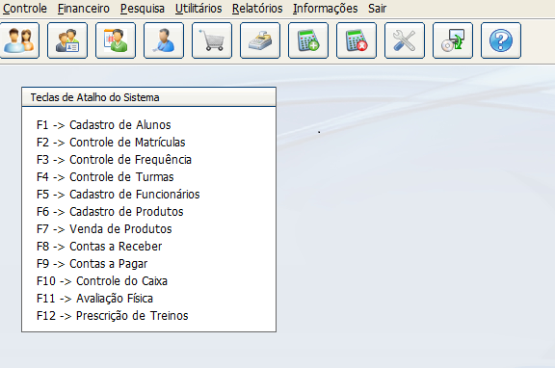

Tela de cadastro de Alunos
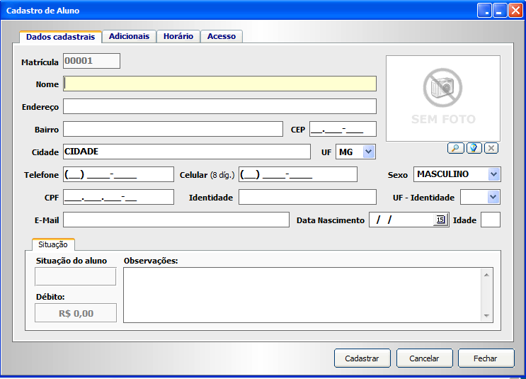

Tela de Vendas de produtos
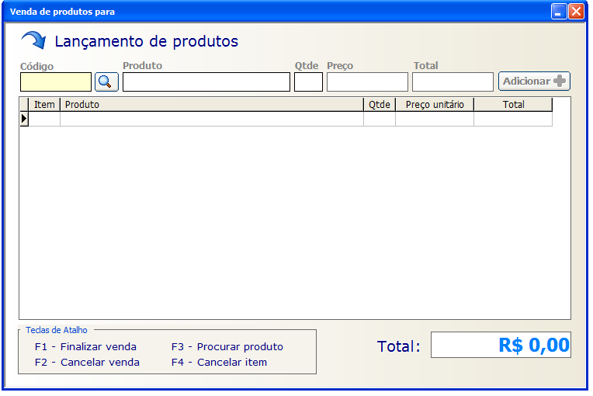

Convenções, termos e abreviações
A correta interpretação deste documento exige o conhecimento de algumas convenções, termos específicos e abreviações, que são descritos a seguir.

Identificação dos casos de uso
Os casos de uso devem ser identificados com um identificador único. A numeração inicia com o identificador [UC01] e prossegue sendo incrementada à medida que forem surgindo novos casos de uso.
A nomenclatura dos fluxos secundários dos casos de uso é dada por uma sigla e por um número. A sigla deve ser FA para fluxos alternativos e FE para fluxos de erro. O número é um seqüencial que inicia de 01. Um exemplo de fluxo alternativo é [FA01] e um exemplo de fluxo de erro é [FE01]. O número do identificador reinicia a cada caso de uso.
Para referenciar casos de uso em qualquer local do documento, o identificador do caso de uso é utilizado. Por exemplo, a pré-condição de um caso de uso poderia conter o seguinte texto: “Este caso de uso demanda que o usuário da aplicação esteja logado, como descrito em [UC12]”. Para referenciar um fluxo secundário fora do caso de uso que o define, é necessário utilizar o identificador do caso de uso concatenado com um ponto e com e o identificador do fluxo. Por exemplo, a descrição de um caso de uso poderia conter o seguinte texto: “Este caso de uso permite que o usuário edite informações avançadas do seu perfil e é disparado quando o usuário clica no botão Informações Avançadas durante seu cadastro, conforme descrito no fluxo alternativo [UC01].[FA02]”.

Lista de Requisitos
Abaixo encontra-se a lista de requisitos do projeto.
1RF: O sistema deve gerenciar o cadastro de alunos;
2RF: O sistema deve gerenciar as turmas e aulas;
3RF: O sistema permite a listagem de alunos cadastrados;
4RF: O sistema deve gerenciar o cadastro de produtos;
5RF: O sistema deve listar os produtos cadastrados

Matriz de Rastreabilidade
<Criar uma tabela onde as linhas representam os requisitos e as colunas os casos de uso.>

Atores
A tabela abaixo descreve brevemente cada ator da aplicação.

Ator | Descrição
Funcionário | Responsável por todas as operações no sistema ,cadastro de alunos ,cadastro de produtos.
 | Atualização do estoque no momento da venda.
 | Efetua a venda dos produtos para clientes,Verifica horario e turmas dos alunos.

Casos de Uso
Os casos de uso são uma técnica para captar os requisitos funcionais de um sistema. Eles servem para descrever as interações típicas entre os usuários de um sistema e o próprio sistema,fornecendo uma narrativa sobre como o sistema é utilizado.
O modelo de caso de uso permite capturar os requisitos de um sistema por meio do detalhe de todos os cenários que os usuários podem acessar. Os casos de uso, mais do que iniciar a modelagem de requisitos de um sistema, conduzem todo o processo de desenvolvimento.
Um caso de uso é representado graficamente mediante uma oval com uma frase que representa uma determinada ação. A frase deve ser escrita na voz ativa, com um verbo no infinitivo.
Um caso deve descrever o que faz um sistema(ou parte dele), e não como ele é realizado,o foco é portanto, na visão externa do sistema, ou seja, na visão que os usuários tem dele.
Fonte: Livro: UML Essencial 3º Edição Pg.104, Autor: Martin Fowler,Livro: Treinamento Prático em UML, Pg.65,66, Autor: Ricardo Argenton Ramos.

Diagrama de Caso de Uso - Sistema de Natação
Essa seção apresenta todos os requisitos funcionais da aplicação, especificados como casos de uso.

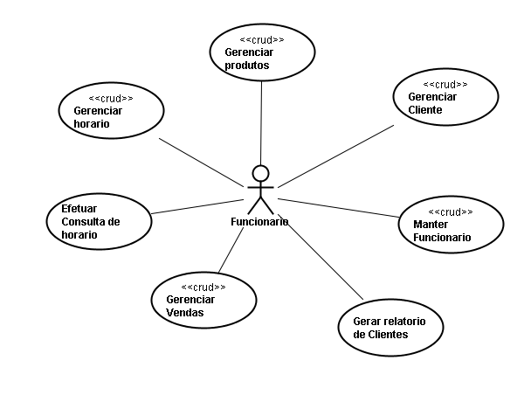

[UC01] Gerenciar Cliente
Ator(es): | Funcionários

Descrição:Cadastra os dados de um determinado aluno no sistema.
Pré-condições: Aluno não estar cadastrado ainda.
Pós-condições: Aluno estará cadastrado pronto para ser requisitado em uma turma.

Fluxo principal

- Usuário seleciona o botão Cadastrar Aluno no menu do sistema.[FA001]
- O sistema retorna uma tela com o formulário para o cadastro do aluno.
- Usuário preenche os campos do formulário.
- Usuário conclui o cadastro selecionando o botão Concluir Cadastro.[FA002]
- Sistema retorna mensagem : Cadastro concluído. [FE002]

Fluxos alternativos
[FA 001]
1.3 Sistema disponibiliza ao usuário botões com as opções para alteração, exclusão
ou consulta
1.3.1. Usuário seleciona a opção desejada.
1.3.2. Sistema disponibiliza campo para preenchimento da identificação do aluno.
1.3.3. Usuário informa a identificação do aluno.
1.3.3.1. Se for uma consulta o sistema informa os dados do aluno procurado
somente.
1.3.3.2. Se for uma exclusão o sistema informa os dados e disponibiliza o botão
para Excluir aluno.
1.3.3.3. Se for uma alteração o sistema disponibiliza ao usuário os campos do
formulário com os dados para serem alterados.
1.3.3.3.1. Usuário informa os dados atualizados.
1.3.3.3.2. Sistema disponibiliza um botão para Concluir alteração.

[FA 002]
4.1 Usuário cancela cadastro selecionando o botão Cancelar Cadastro.

Fluxos de erro
[FE 001]
4.1Se o cliente já estiver cadastrado o programa exibe a mensagem : Cliente já
cadastrado.
[FE 002]
5.1 Se o formulário não estiver totalmente preenchido o sistema retorna mensagem :
Campos não preenchidos.

[UC02] GERENCIAR PRODUTOS
Ator(es): | Funcionários

Descrição:Cadastra os produtos da loja no sistema.
Pré-condições: Produto não deve estar cadastrado ainda.
Pós-condições:Produto estará cadastrado pronto para ser requisitado em uma
venda ou compra.

Fluxo principal

1. Usuário seleciona o botão Cadastrar Produto no menu do sistema.[FA001]
2. O sistema retorna uma tela com o formulário para o cadastro do produtos.
3. Usuário preenche os campos do formulário.
4. Usuário conclui o cadastro selecionando o botão Concluir Cadastro.[FE001]
[FA 002]
- Sistema retorna mensagem : Cadastro concluído. [FE002]

Fluxos alternativos
[FA 001]
1.2 Sistema disponibiliza ao usuário botões com as opções para alteração, exclusão
ou consulta
1.2.1. Usuário seleciona a opção desejada.
1.2.2. Sistema disponibiliza campo para preenchimento do código do produto.
1.2.3. Usuário informa o código do produto.
1.2.3.1. Se for uma consulta o sistema informa os dados do produto procurado .
1.2.3.2. Se for uma exclusão o sistema informa os dados e disponibiliza o botão
para Excluir.
1.2.3.3. Se for uma alteração o sistema disponibiliza ao usuário os campos do
formulário com os dados para serem alterados.
1.2.3.3.1. Usuário informa os dados atualizados.
1.2.3.3.2. Sistema disponibiliza um botão para Concluir Alteração.

[FA 002]
4.1 Usuário cancela cadastro selecionando o botão Cancelar Cadastro.

Fluxos de erro
[FE 001]
4.1Se o produto já estiver cadastrado o programa exibe a mensagem : Produto já
cadastrado.
[FE 002]
5.1 Se o formulário não estiver totalmente preenchido o sistema retorna mensagem :
Campos não preenchidos.

[UC03] Gerenciar Vendas
Ator(es): | Funcionários

Descrição: Permite a venda de Produtos atualizando o Estoque.
Pré-condições: Ter produto em estoque.
Pós-condições: Venda aceita e estoque atualizado.

Fluxo principal
1. Usuário seleciona no menu o botão Realizar Venda.
2. Sistema requisita os dados do cliente.
3. Usuário informa ao sistema o cliente que irá participar da Venda.[FE 001]
3.1. Sistema informa ao usuário se há pendências a serem acertadas.
4. Sistema retorna a tela para preenchimento dos dados da venda.
4.1. Usuário informa o produto que será vendido.[FE 002]
4.2.Sistema retorna o campo para o preenchimento da quantidade do
produto.
4.3.Usuário informa a quantidade do produto.[FA 002]
4.4. Sistema faz o calculo diminuindo a quantidade do produto em estoque e
gera o código da venda para o usuário. o caso de uso Atualizar Estoque.[FA 001]
5. Usuário conclui a venda ao clicar no botão concluir venda.[FA 001]

Fluxos alternativos
[FA 001]
4.4.1 Usuário cancela venda selecionando o botão Cancelar Venda.
[FA 002]
4.5 Sistema retorna uma mensagem ao usuário perguntando se ele deseja cadastrar
outro produto a venda.4.5.1. Se usuário desejar o sistema volta ao 4.1 para preenchimento do
produto e usuário preenche os dados e prossegue com a compra.
4.5.2. Se usuário não desejar sistema vai ao 4.4 e prossegue com a
venda.
Fluxos de erro
[FE 001]
3.1 Se o cliente não estiver cadastrado o sistema informa ao usuário.
[FE 002]
4.1.1 Se o produto não estiver cadastrado o sistema informa ao usuário

[UC04]Gerenciar horário
Ator(es): | Funcionários

Descrição: Permite que o funcionário cadastre o horario no sistema
Pré-condições: Ter disponibilidade para esse horário
Pós-condições: Não ter nenhum outro aluno cadastrado nesse mesmo horário

Fluxo principal
1. Usuário seleciona no menu o botão cadastrar horário aluno.
2. Sistema requisita os dados do aluno.
3. Usuário informa ao sistema o aluno que irá participar da aula.[FE 001]
3.1. Sistema informa ao usuário se há pendências a serem acertadas.
4. Sistema retorna a tela para preenchimento dos dados do horário para o aluno.
4.1. Usuário informa o horário que será cadastrado a aula.[FE 002]
4.2.Sistema retorna o campo para o confirmação de horário.

Fluxos alternativos
[FA 001]
4.4.1 Usuário cancela horário selecionando o botão Cancelar horário.
[FA 002]
4.5 Sistema retorna uma mensagem ao usuário perguntando se ele deseja cadastrar
outro horário .
.4.5.1. Se usuário desejar o sistema volta ao 4.1 para preenchimento do
horário e usuário preenche os dados e prossegue com o cadastro.
4.5.2. Se usuário não desejar sistema vai ao 4.4 e prossegue com o preenchimento do horário.
Fluxos de erro
[FE 001]
3.1 Se o aluno não estiver cadastrado o sistema informa ao usuário.
[FE 002]
4.1.1 Se o horário não estiver cadastrado o sistema informa ao usuário

[UC05] Efetuar consulta de horário
Ator(es): | Funcionários

Descrição: Permite que o funcionário visualize o horário no sistema.
Pré-condições: Ter acesso a esse campo horário.
Pós-condições: Ter horários disponíveis para ser visualizados.

Fluxo principal
1. Usuário seleciona no menu o botão consultar horário aluno.
2. Sistema requisita os dados do aluno.
3. Usuário informa ao sistema o aluno e horário dele.[FE 001].
4. Sistema retorna a tela com os dados do horário do aluno.
  - Usuário informa o horário que será a aula.[FE 002]
  - Usuário retorna com campo para novas consultas.

Fluxos alternativos
[FA 001]
4.2.1 Usuário cancela a visualização dos horários selecionando o botão Cancelar visualização.
[FA 002]
4.3 Sistema retorna uma mensagem ao usuário perguntando se ele deseja visualizar
outro horário .
.4.3.1. Se usuário desejar o sistema volta ao 4.1 para preenchimento do
horário e usuário preenche os dados e prossegue com a visualização.
4.3.2. Se usuário não desejar ver aquele horário o sistema vai ao 4.2 e prossegue com o consultas de novos horários.
Fluxos de erro
[FE 001]
3.1 Se o aluno não estiver cadastrado o sistema informa ao usuário.
[FE 002]
4.1.1 Se o horário não estiver cadastrado o sistema informa ao usuário

[UC06] Gerar relatório de clientes
Ator(es): | Funcionários

Descrição: Permite que o funcionário gere relatórios de clientes.
Pré-condições: Ter acesso a esse campo relatório clientes.
Pós-condições: Ter clientes(alunos)disponíveis para serem visualizados.

Fluxo principal
1. Usuário seleciona no menu o botão relatórios de clientes.
2. Sistema requisita uma data um periodo.
3. Usuário informa ao sistema o periodo data desejada.[FE 001].
4. Sistema retorna a tela com os dados dos clientes.

Fluxos alternativos
[FA 001]
4.1 Usuário cancela a visualização do relatório de clientes selecionando o botão Cancelar visualização.

Fluxos de erro
[FE 001]
1.1 Se não estiver cadastrado o sistema nenhum cliente.
[FE 002]
2.1 Se a data for invalida o sistema informa ao usuário.

[UC07] Manter funcionário
Ator(es): | Funcionários

Descrição: Cadastrar os dados de um determinado funcionário no sistema.
Pré-condições: Funcionário não estar cadastrado ainda.
Pós-condições: Funcionário estará cadastrado junto com o tipo de acessos que ele
pode ter no sistema.

Fluxo principal
1. Usuário seleciona o botão Cadastrar Funcionário no menu do sistema.
[FA001]
2. O sistema retorna uma tela com o formulário para o cadastro do funcionario.
3. Usuário preenche os campos do formulário.
4. Usuário conclui o cadastro selecionando o botão Concluir Cadastro.[FA002]
[FE001]
  - Sistema retorna mensagem : Cadastro concluído. [FE002]

Fluxos alternativos
[FA 001]
1.1 Sistema disponibiliza ao usuário botões com as opções para alteração, exclusão
ou consulta
1.1.1. Usuário seleciona a opção desejada.
1.1.2. Sistema disponibiliza campo para preenchimento da identificação do
funcionário.
1.1.3. Usuário informa a identificação do funcionário.
1.1.3.1. Se for uma consulta o sistema informa os dados do funcionário procurado
somente.
1.1.3.2. Se for uma exclusão o sistema informa os dados e disponibiliza o botão
para Excluir Funcionário.
1.1.3.3. Se for uma alteração o sistema disponibiliza ao usuário os campos do
formulário com os dados para serem alterados.
1.1.3.3.1. Usuário informa os dados atualizados.
1.1.3.3.2. Sistema disponibiliza um botão para Concluir Alteração.
[FA 002]
  - Usuário cancela cadastro selecionando o botão Cancelar Cadastro.

Fluxos de erro
[FE 001]
4.1 Se o funcionário já estiver cadastrado o programa exibe a mensagem :
Funcionário já cadastrado.
[FE 002]
5.1 Se o formulário não estiver totalmente preenchido o sistema retorna mensagem :
Campos não preenchidos.

